Федеральное государственное бюджетное образовательное учреждение высшего образования
«Новосибирский государственный технический университет»
Кафедра менеджмента

ПРАКТИЧЕСКАЯ РАБОТА № 2

по дисциплине «Управление производственными системами»

Управление производственными потоками
Вариант № __

Выполнил: Проверил:
Студент: Иванов А.А Преподаватель: Клавсуц И.Л.
Группа: РЭ3-31 Балл: __________________________
24 ноября 2025 г. «_____»_____________2025 г

Новосибирск, 2025
- Описание ситуации и исходные данные
Производственное предприятие производит продукт А-01 из шести видов сырья (А, Б, В, Г, Д и Е). Производственный процесс проходит через четыре типа ресурсных центров (зеленый, синий, малиновый, оранжевый), каждый из которых включает один специализированный станок, одну рабочую станцию и одного оператора.
Тип производственного потока — А:
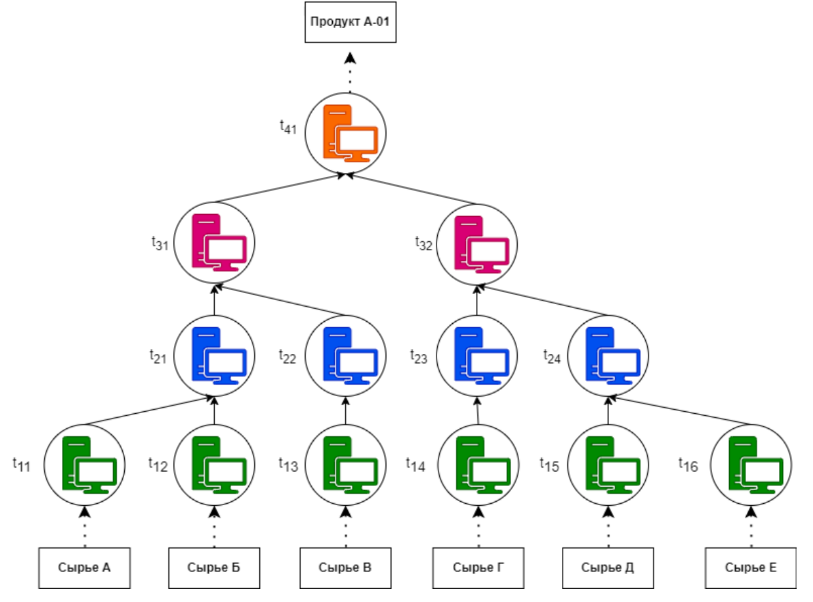
Типичные проблемы потока А-типа:
Основу производственных потоков такого типа
составляют сборочные операции. В связи с этим, в потоках возникает
проблема нехватки необходимых компонентов в точке сборки. Причинами
этого могут недочеты в планировании и организации поставок, недостаточная
синхронизация производственных ресурсов, находящихся до сборочных
операций и другие. Как следствие, остановка потока в точках сборки,
скопление незавершенного производства, срывы сроков поставки готовой
продукции заказчикам.
- Описание производственной системы
1) В ресурсные центра зелёного типа приходят сырьё А-Е, которые обрабатывают их в заготовки.
Кол-во параллельно работающих центров: 6 из 6 требуемых.
2) В синего типа ресурсных центрах происходит обработка заготовок: Сборка заготовки из заготовок А и Б; Сборка заготовки из заготовок Д и Е; Обработка заготовки В; Обработка заготовки Г
Кол-во параллельно работающих центров: 4 из 4 требуемых.
3) В малиновом типе ресурсного центра происходит предварительный этап сборки: Сборка заготовок из А, Б и В; Сборка заготовок из Г, Д и Е.
Кол-во параллельно работающих центров: 2 из 2 требуемых.
4) В оранжевом типе происходит заключительный этап сборки:
Из двух заготовок, полученных в предварительном этапе, собирается итоговый продукт.
Кол-во параллельно работающих центров: 1 из 1 требуемых.
Вывод: полная конвееризация подтверждена.
Режим работы рабочих центров односменный. Продолжительность смены 8 часов. В неделе 5 рабочих дней. Каждый заказ начинается с первой операции (обработки сырья зеленым ресурсным центром), запасы незавершенного производства с прошлых периодов по всему производственному процессу отсутствуют.

- Расчёт недельной загрузки ресурсных центров на обработку продуктов с учетом полученного количества заказов и требуемого минимального количества переналадок:

- Анализ ситуации по полученным расчетам, выводы

Список используемых источников

